Choisis des mots pour écrire une phrase sur la solidarité.
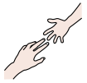 |  |  | 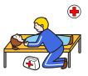 | 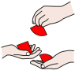
tendre | aider | donner | secourir | partager
main | groupe | ensemble | handicapé | pauvre

Choisis des mots pour écrire une phrase sur la solidarité.
tendre | aider | donner | secourir | partager
main | groupe | ensemble | handicapé | pauvre

